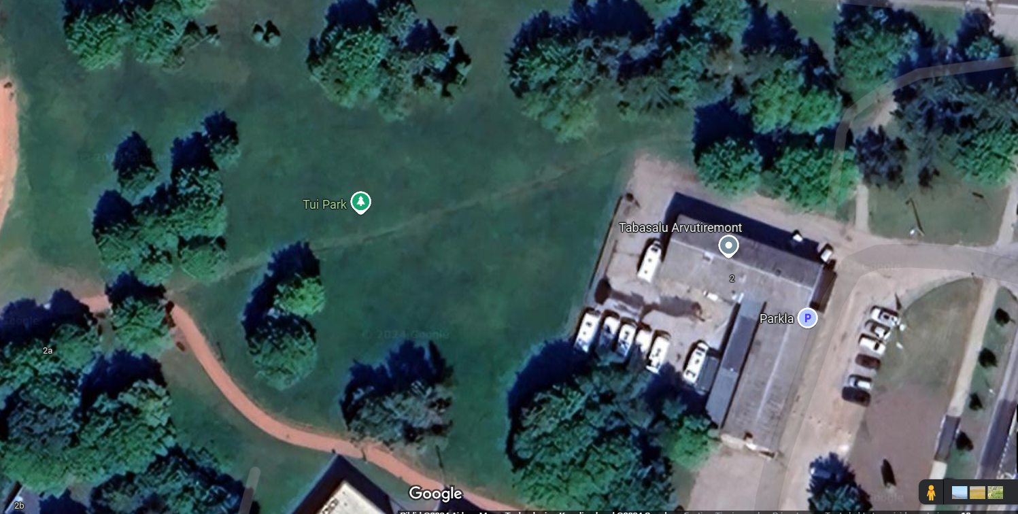

Sissesõit



skaudid

Kaitseliit

Batuut

PPA, vabatahtlik pääste

vool

Laste heaolu spetsialistid



L

A

V

A

Noorteka töötuba

Toit

Toit